TEMPLATE PARA DIAGNÓSTICOS DAS REGIONAIS DO INSTITUTO RENNER

NOME DA REGIONAL: | Região Metropolitana de Porto Alegre – recorte do Atlas: Porto Alegre, Canoas, Gravataí, Sapucaia do Sul, Cachoeirinha, Guaíba e Esteio
PERÍODO DE REALIZAÇÃO: | 2026/2
1. EQUIPE DE TRABALHO (listar os integrantes do grupo)
Pedro Martini Lehn, Frederico muller da cruz, Lucas Bassi, Kaue Ribeiro, Leonardo Bissigo
2. PROFESSORA RESPONSÁVEL PELA DISCIPLINA
Izete Pengo Bagolin

3. APRESENTAÇÃO INICIAL DA REGIONAL (contextualizar a regional e os município, integrantes. Caracterizar o território urbano explicando a formação histórica, expansão urbana, assentamentos precários e informais, segregação socioespacial, Plano Diretor, etc.
A regional reúne sete municípios da Região Metropolitana de Porto Alegre: Porto Alegre, Canoas, Gravataí, Sapucaia do Sul, Cachoeirinha, Guaíba e Esteio. Juntos, somavam 2.383.002 habitantes no Censo 2022 e 2.476.236 na estimativa do IBGE para 2026, em cerca de 1.600 km². Porto Alegre concentra 56% da população (1.332.845 habitantes); Canoas (347.657) e Gravataí (265.074) vêm em seguida.
Porto Alegre, Canoas, Esteio, Sapucaia do Sul e Cachoeirinha formam uma mancha urbana contínua e densa, com densidades entre 2.268 e 3.112 habitantes por km² (Cachoeirinha é o mais denso). Gravataí (566 hab/km²) e Guaíba (247 hab/km²) combinam manchas urbanas com grandes áreas rurais. O padrão de moradia também difere: em Porto Alegre, metade dos domicílios ocupados são apartamentos (49,5%); nos demais municípios predominam as casas (72% a 90%).
Assentamentos precários e informais. O Censo 2022 registra 222.113 pessoas (9,3% da população) em favelas e comunidades urbanas, em 76.823 domicílios. Em números absolutos, a maior parte está em Porto Alegre (175.519 pessoas, 13,2% da população); em proporção, Guaíba tem a maior parcela (14,9%), seguida de Porto Alegre e Cachoeirinha (6,9%).
Segregação socioespacial. O rendimento médio da pessoa responsável pelo domicílio vai de R$ 2.648 (Sapucaia do Sul) a R$ 5.317 (Porto Alegre). Dentro de cada município, a desigualdade é maior que entre eles: nos setores censitários da região, a renda mediana do responsável é R$ 2.825, e a média, R$ 4.374, puxada por poucos setores muito ricos. Um quinto da população da região vive em setores com renda média do responsável de até R$ 1.947; essa parcela é de 25% em Guaíba e 22% em Porto Alegre. Porto Alegre também tinha, em 2010, o maior índice de Gini da regional (0,615). Os mapas da seção 9 mostram a distribuição: renda alta no centro expandido de Porto Alegre e baixa nas bordas e nas periferias metropolitanas.
4. ESCOPO DO DIAGNÓSTICO (explicar o foco principal do diagnóstico, enfatizando aspectos qualitativos e quantitativos, conectando com os propósitos do instituto. Explicar que o foco é o território urbano. Explicar a unidade de análise (bairro, setor censitário ou abrangência de CRAS), recorte temporal, objetivo, problemas de partida, perguntas-guia e público prioritário)
Foco. O diagnóstico trata do território urbano dos sete municípios, com ênfase nos bolsões de baixa renda do entorno das unidades Renner. Combina leitura quantitativa (dados censitários e administrativos) e qualitativa (a realizar em campo), com o propósito de orientar projetos do Instituto Renner que melhorem as condições de vida dessas comunidades.
Unidade de análise. O setor censitário do IBGE (4.722 setores), a menor unidade com dados publicados. Os setores são agregados em bairros (148) e em bolsões: grupos de setores do quintil de renda mais pobre da região a até 600 m uns dos outros (123 bolsões a até 5 km de alguma unidade). Dados fiscais, de segurança e os indicadores oficiais de 2010 entram no nível do município. A abrangência de CRAS ainda não está disponível no Atlas.
Recorte temporal. Censo 2022 como base principal; Censo 2010 para trabalho, renda domiciliar, pobreza e escolaridade de adultos (o dado público mais recente nesses temas); registros administrativos de 2024 a 2026 (SICONFI, Censo Escolar, CNES, SSP/RS).
Objetivo. Identificar onde estão as comunidades mais vulneráveis da regional, quais privações predominam em cada uma e que capacidade pública existe para enfrentá-las, de modo a priorizar territórios e frentes de atuação.
Problemas de partida. (1) A desigualdade intraurbana fica escondida nas médias municipais; (2) as privações se concentram em bolsões com perfis diferentes entre si; (3) a capacidade pública de resposta varia muito entre os municípios.
Perguntas-guia. Onde estão as famílias mais vulneráveis? Quem são (idade, cor ou raça, composição)? O que lhes falta (renda, trabalho, educação, moradia, saneamento, proteção)? Quem já atua no território? Por onde começar?
Público prioritário. Moradores dos bolsões do quintil mais pobre: crianças de 0 a 14 anos (23% desses moradores), jovens de 15 a 29 anos (25%), adultos sem ensino fundamental completo e mulheres responsáveis pelo domicílio.
5. Metodologia e fontes de dados. Apresentar as metodologias utilizadas e as fontes de dados.
Abordagem mista. A etapa realizada é quantitativa, com dados secundários; a etapa qualitativa (visitas, entrevistas com lideranças, equipes de CRAS e escolas, grupos focais) está prevista para validar os territórios priorizados.
Métodos quantitativos.
• Atlas Metropolitano RMPA (versão 3): base georreferenciada com 156 indicadores por setor, bairro e município, cada um com fonte e ano.
• Classificação dos setores em quintis de renda do responsável, ponderados pela população (quintil mais pobre: até R$ 1.947).
• Identificação de bolsões: setores do quintil mais pobre a até 600 m uns dos outros, atribuídos à unidade mais próxima.
• Indicadores de 2010 por área de ponderação (cerca de 100 na região), atribuídos ao setor de 2022 pelo ponto representativo; servem para ordenar territórios, não para medir a situação atual.
• Perfil de entorno das unidades em raios de 0,5 a 5 km, somando os setores cujo centro cai no raio.
Fonte | Conteúdo | Ano | Nível
Censo Demográfico (IBGE) | População, idade, cor ou raça, domicílios, saneamento, alfabetização, renda do responsável, favelas e comunidades urbanas | 2022 | Setor
Censo Demográfico, amostra (IBGE) | Renda domiciliar per capita, pobreza, Gini, trabalho, escolaridade de adultos | 2010 | Área de ponderação e município
Censo Escolar (INEP) | Escolas em atividade, por rede | 2025 | Ponto
CNES (DATASUS) | Estabelecimentos de saúde ativos, UBS, hospitais, CAPS | 2026 | Ponto
SICONFI (STN) | Receitas e despesas municipais por função | 2024 | Município
SSP/RS | Indicadores criminais | 2025 | Município
PIB dos Municípios (IBGE) | PIB e valor adicionado por setor | 2021–2023 | Município
Estimativas de população (IBGE) | População estimada | 2026 | Município

6. Demografia e perfil das famílias vulneráveis.
Tabela com população e densidade, estrutura etária, famílias chefiadas por mulheres, famílias monoparentais, idosos que vivem sozinhos, pessoas com deficiência, população negra, indígena e quilombola, migrantes, população em situação de rua e famílias no Cadastro Único e no Bolsa Família..
Tabela 6.1 – População, densidade e estrutura etária (Censo 2022)
Município | População 2022 | Estimada 2026 | Hab/km² | 0–14 anos | 15–29 anos | 60+ anos | Índice de envelhec.
Porto Alegre | 1.332.845 | 1.388.791 | 2.690,5 | 16,0% | 20,0% | 21,9% | 136,9
Canoas | 347.657 | 359.845 | 2.658,2 | 18,2% | 21,4% | 17,4% | 95,5
Gravataí | 265.074 | 275.432 | 566,0 | 18,5% | 21,1% | 17,6% | 95,1
Sapucaia do Sul | 132.107 | 136.573 | 2.268,1 | 18,6% | 22,0% | 16,9% | 90,7
Cachoeirinha | 136.258 | 141.506 | 3.112,5 | 18,9% | 21,3% | 16,0% | 84,4
Guaíba | 92.924 | 95.946 | 247,0 | 18,2% | 20,8% | 18,6% | 101,9
Esteio | 76.137 | 78.143 | 2.751,0 | 17,7% | 20,5% | 19,9% | 112,9
Região (7) | 2.383.002 | 2.476.236 | 1.489,1 | 17,0% | 20,6% | 20,0% | 117,0

Tabela 6.2 – Composição e grupos populacionais (Censo 2022)
Município | Mulheres | Moradores por domicílio | Preta ou parda | Preta | Indígenas (pessoas) | Quilombolas (pessoas) | Em favelas e com. urbanas
Porto Alegre | 54,1% | 2,39 | 26,0% | 12,6% | 2.004 | 2.189 | 13,2%
Canoas | 52,2% | 2,62 | 21,2% | 7,7% | 177 | 96 | 2,3%
Gravataí | 51,5% | 2,60 | 20,5% | 8,1% | 269 | 164 | 4,2%
Sapucaia do Sul | 52,0% | 2,63 | 21,0% | 6,8% | 34 | 0 | 1,2%
Cachoeirinha | 52,3% | 2,59 | 21,3% | 8,1% | 80 | 0 | 6,9%
Guaíba | 52,1% | 2,64 | 22,4% | 9,1% | 58 | 0 | 14,9%
Esteio | 52,5% | 2,60 | 20,7% | 7,6% | 23 | 0 | 3,5%
Região (7) | 53,2% | — | 23,8% | 10,5% | 2.645 | 2.449 | 9,3%

Tabela 6.3 – Famílias, idosos, deficiência, migração e Bolsa Família (Censo 2010, amostra)
Município | Domicílios chefiados por mulheres | Idosos (60+) que moram sozinhos | Pessoas com deficiência | Não nasceram no município | Domicílios com Bolsa Família ou PETI | Pessoas com Bolsa Família ou PETI
Porto Alegre | 49,8% | 19,9% | 6,8% | 34,3% | 4,2% | 1,8%
Canoas | 44,0% | 15,6% | 7,0% | 49,9% | 4,6% | 1,7%
Gravataí | 41,1% | 15,9% | 6,5% | 54,5% | 6,7% | 2,6%
Sapucaia do Sul | 41,4% | 17,2% | 7,8% | 53,7% | 5,5% | 2,0%
Cachoeirinha | 43,0% | 15,1% | 7,0% | 63,0% | 4,2% | 1,5%
Guaíba | 42,1% | 15,9% | 7,2% | 49,9% | 7,2% | 3,1%
Esteio | 42,0% | 17,2% | 7,4% | 56,5% | 5,2% | 1,9%

Índice de envelhecimento: pessoas de 60 anos ou mais por 100 de 0 a 14 anos. Indígenas: quesito específico do Censo 2022. Tabela 6.3: estimativas do Atlas sobre os microdados da amostra do Censo 2010, com os pesos do IBGE, sem total regional. Idosos que moram sozinhos: parcela das pessoas de 60 anos ou mais, em domicílios particulares, que vivem em domicílio de um só morador. Deficiência: pessoas que não conseguem ou têm grande dificuldade de enxergar, ouvir ou caminhar, ou com deficiência mental ou intelectual. Bolsa Família ou PETI: rendimento do programa em julho de 2010. Fonte: IBGE (Censos 2010 e 2022; estimativa de 2026), via Atlas Metropolitano RMPA.
Leitura. Porto Alegre é o município mais envelhecido (21,9% de idosos; índice de 136,9) e o que tem a maior parcela de população preta ou parda (26,0%) e de pessoas indígenas e quilombolas. Os demais municípios são mais jovens (de 17,7% a 18,9% de 0 a 14 anos). Em 2010, Porto Alegre também tinha a maior parcela de domicílios chefiados por mulheres (49,8%, contra 41,1% a 44,0% nos demais) e de idosos que moravam sozinhos (19,9%, contra 15,1% a 17,2%). A migração pesa mais fora da capital: de 49,9% a 63,0% dos moradores não tinham nascido no município (34,3% em Porto Alegre). Os domicílios com Bolsa Família ou PETI iam de 4,2% (Porto Alegre e Cachoeirinha) a 7,2% (Guaíba).
Nos 123 bolsões do quintil mais pobre próximos às unidades vivem 323.725 pessoas: 75.820 crianças de 0 a 14 anos (23%) e 81.878 jovens de 15 a 29 anos (25%). Nos 12 bolsões de Porto Alegre com 2 mil moradores ou mais, a população preta ou parda vai de 32% a 61%, bem acima da média do município (26,0%).
Indicadores pedidos e ainda não disponíveis no Atlas
Indicador | Fonte para incorporar
Famílias monoparentais | Censo 2022 (resultados de famílias, quando publicados por município); Censo 2010, amostra (mesmo processamento já usado no Atlas)
Chefia feminina, idosos que moram sós, deficiência e migração em 2022 (no Atlas, só 2010) | Censo 2022 (resultados da amostra, à medida que forem publicados por município)
População em situação de rua | CadÚnico (CECAD/MDS); contagens municipais
Famílias no Cadastro Único e no Bolsa Família hoje | CECAD e VIS Data (MDS), por município; por CRAS ou bairro mediante acordo com as prefeituras

7. Renda, trabalho e economia local. Elaborar tabela com pobreza e extrema pobreza, renda per capita, Gini, desocupação (total, jovens e mulheres), informalidade, jovens que não estudam nem trabalham, dependência de transferências e microempreendedores. Análise das barreiras de acesso ao trabalho e da economia popular
Tabela 7.1 – Pobreza, renda, desigualdade e trabalho (Censo 2010, cálculo do Atlas sobre os microdados)
Município | Pobreza (< ½ SM per capita) | Extrema pobreza (< ¼ SM) | Renda dom. per capita (R$ de jul/2010) | Gini | Desocupação | Informalidade | Conta própria
Porto Alegre | 13,8% | 5,5% | 1.730,12 | 0,615 | 5,6% | 36,4% | 21,4%
Canoas | 16,6% | 5,5% | 932,24 | 0,518 | 6,5% | 34,2% | 20,5%
Gravataí | 19,7% | 7,2% | 714,51 | 0,458 | 7,3% | 36,2% | 21,3%
Sapucaia do Sul | 18,7% | 5,8% | 718,29 | 0,450 | 7,1% | 32,8% | 17,9%
Cachoeirinha | 14,5% | 5,0% | 822,61 | 0,449 | 6,9% | 33,5% | 19,8%
Guaíba | 19,9% | 7,2% | 743,31 | 0,479 | 7,1% | 34,8% | 17,6%
Esteio | 13,9% | 4,9% | 942,52 | 0,485 | 6,1% | 30,6% | 18,0%

Tabela 7.2 – Desocupação por sexo e idade e jovens que não estudam nem trabalham (Censo 2010, amostra)
Município | Desocupação das mulheres | Desocupação dos homens | Desocupação de 18 a 24 anos | Desocupação de 25 a 29 anos | Jovens de 15 a 24 anos que não estudam nem trabalham
Porto Alegre | 6,8% | 4,4% | 11,7% | 6,2% | 17,0%
Canoas | 9,0% | 4,6% | 11,6% | 6,5% | 15,8%
Gravataí | 10,9% | 4,5% | 12,5% | 7,7% | 17,4%
Sapucaia do Sul | 10,5% | 4,4% | 11,1% | 7,9% | 16,1%
Cachoeirinha | 9,2% | 4,9% | 12,1% | 6,2% | 15,3%
Guaíba | 9,2% | 5,4% | 13,3% | 6,2% | 17,3%
Esteio | 7,5% | 5,0% | 10,8% | 6,9% | 15,6%

Tabela 7.3 – Pobreza e vulnerabilidade publicadas pelo Atlas Brasil (Censo 2010)
Município | Renda per capita (R$ de ago/2010) | Pobres (até R$ 140) | Extremamente pobres (até R$ 70) | Vulneráveis à pobreza (até R$ 255) | Jovens de 15 a 24 anos sem estudo e trabalho, vulneráveis | Mães chefes de família sem fundamental, com filho menor de 15 anos | Vulneráveis com mais de 1 h até o trabalho
Porto Alegre | 1.758,27 | 3,82% | 0,92% | 12,5% | 4,9% | 12,5% | 0,59%
Canoas | 952,13 | 4,40% | 0,93% | 15,7% | 5,0% | 15,8% | 0,74%
Gravataí | 737,29 | 5,39% | 1,54% | 18,0% | 5,4% | 17,6% | 1,14%
Sapucaia do Sul | 733,28 | 4,94% | 1,27% | 18,3% | 5,5% | 18,9% | 1,08%
Cachoeirinha | 844,04 | 3,91% | 1,39% | 13,2% | 3,5% | 12,8% | 0,55%
Guaíba | 758,83 | 6,44% | 1,49% | 19,3% | 5,8% | 16,4% | 1,35%
Esteio | 955,86 | 4,53% | 1,32% | 13,6% | 4,2% | 17,7% | 0,52%

Tabela 7.4 – Renda e economia: dados recentes
Município | Renda média do responsável (R$, 2022) | População no quintil mais pobre (2022) | PIB per capita (R$, 2023) | VAB indústria (2021) | VAB serviços (2021) | VAB adm. pública (2021)
Porto Alegre | 5.317,39 | 22,3% | 78.586 | 9,5% | 79,1% | 11,4%
Canoas | 3.560,07 | 17,8% | 83.895 | 44,4% | 45,5% | 10,1%
Gravataí | 2.740,36 | 14,2% | 58.646 | 38,5% | 44,2% | 17,0%
Sapucaia do Sul | 2.647,54 | 17,7% | 35.800 | 37,4% | 39,9% | 22,5%
Cachoeirinha | 3.008,38 | 15,7% | 57.111 | 27,7% | 56,8% | 15,4%
Guaíba | 2.728,39 | 25,3% | 96.873 | 33,6% | 53,5% | 11,5%
Esteio | 3.139,18 | 15,8% | 52.518 | 27,3% | 54,6% | 18,0%
Região (7) | 4.373,96 | 20,0% | 73.423 | 20,8% | 66,8% | 12,3%

SM: salário mínimo (R$ 510 em julho de 2010). Tabelas 7.1 e 7.2: estimativas do Atlas Metropolitano sobre os microdados da amostra do Censo 2010, sem total regional; o Gini é o de cada município. Tabela 7.3: indicadores publicados pelo Atlas do Desenvolvimento Humano no Brasil (PNUD, IPEA e FJP), com linhas fixas de pobreza, em reais de agosto de 2010; as metodologias diferem das da tabela 7.1, e os valores não são diretamente comparáveis. PIB per capita de 2023 sobre a população de 2022. Quintil mais pobre: setores com renda média do responsável até R$ 1.947 (20% da população da região). Fonte: IBGE (Censos 2010 e 2022, PIB dos Municípios) e Atlas Brasil, via Atlas Metropolitano RMPA.
Barreiras de acesso ao trabalho. Os dados apontam quatro barreiras. A primeira é a escolaridade: em 2010, de 26,5% (Porto Alegre) a 45,7% (Sapucaia do Sul) dos adultos de 25 anos ou mais não tinham o fundamental completo; nos bolsões, a parcela chegava a 58,8% (Parque Primavera, Jardim Planalto, em Esteio) e a 58,0% (Harmonia, Mathias Velho, em Canoas). A segunda é a informalidade: de 30,6% a 36,4% dos ocupados em 2010. A terceira atinge jovens e mulheres: a desocupação de 18 a 24 anos (de 10,8% a 13,3%) era de 1,6 a 2,1 vezes a taxa geral; a das mulheres (de 6,8% a 10,9%) superava a dos homens (de 4,4% a 5,4%) em todos os municípios; e de 15,3% a 17,4% dos jovens de 15 a 24 anos não estudavam nem trabalhavam. A quarta é a localização: Guajuviras (Canoas) tinha a maior desocupação entre os 123 bolsões, 10,6%, contra 6,5% no município; e o indicador de pessoas vulneráveis à pobreza que levam mais de uma hora até o trabalho é mais alto em Guaíba (1,35%), Gravataí (1,14%) e Sapucaia do Sul (1,08%) do que em Porto Alegre (0,59%).
Dependência de transferências. Em 2010, de 4,2% a 7,2% dos domicílios recebiam Bolsa Família ou PETI (tabela 6.3), com as maiores parcelas em Guaíba (7,2%) e Gravataí (6,7%). O número atual de famílias no Bolsa Família e no BPC não está no Atlas.
Economia popular. O trabalho por conta própria ocupava de 17,6% a 21,4% dos trabalhadores em 2010, o que indica uma base de pequenos negócios e serviços que pode ser apoiada (crédito, formalização, qualificação). A estrutura produtiva é diversificada: os serviços predominam em Porto Alegre (79,1% do VAB), e a indústria pesa mais em Canoas (44,4%) e Gravataí (38,5%).
Tendência recente na RM. O Radar IDHM, calculado com a PNAD Contínua, não tem valor por município, mas mostra a direção na Região Metropolitana de Porto Alegre (34 municípios): de 2012 a 2024, a renda per capita passou de R$ 1.097,43 para R$ 1.290,98 (em reais de agosto de 2010), o Gini caiu de 0,511 para 0,489 e a parcela de vulneráveis à pobreza, de 10,79% para 7,14%. A desigualdade racial persiste: em 2024, a renda per capita dos negros (R$ 859,21) era 61% da dos brancos (R$ 1.415,88), e a pobreza entre negros (4,23%) era mais que o dobro da dos brancos (1,99%).
Indicadores pedidos e ainda não disponíveis no Atlas
Indicador | Fonte para incorporar
Emprego formal atual, por setor e local de trabalho | RAIS e Novo CAGED (MTE)
Dependência de transferências de renda hoje | CECAD e VIS Data (Bolsa Família, BPC), por município
Microempreendedores | Portal do Empreendedor (MEI por município e atividade); Cadastro Central de Empresas (CEMPRE/IBGE)
Renda, pobreza, desocupação e jovens que não estudam nem trabalham em 2022, por município | Censo 2022 (os microdados por município são de acesso controlado no IBGE); PNAD Contínua, só no nível metropolitano

8. Dimensões da vulnerabilidade. Tabela por dimensão, com indicadores-chave, situação no território e fonte:
Tabela 8.1 – Dimensões da vulnerabilidade na regional
Dimensão | Indicadores-chave | Situação no território | Fonte
Habitação | População em favelas e comunidades urbanas; domicílios em cortiço ou estrutura degradada | 222.113 pessoas (9,3%) em favelas e comunidades urbanas; 13,2% em Porto Alegre e 14,9% em Guaíba. Cortiço ou estrutura degradada: até 0,2% dos domicílios. | Censo 2022
Saneamento e infraestrutura | Água por rede geral; esgotamento adequado; coleta de lixo; água encanada e banheiro | Água por rede: 95,5% (78,5% em Gravataí). Esgoto adequado: 96,1% na média, mas 10,4% de esgoto inadequado nos setores do quintil mais pobre, contra 0,4% nos do mais rico; 104.221 pessoas vivem em setores do quintil mais pobre com menos de 80% de esgoto adequado. Coleta de lixo: 99,5%. Sem água encanada e sem banheiro de uso exclusivo: 0,2% cada. | Censo 2022
Entorno e mobilidade | Entorno dos domicílios (pavimentação, calçada, rampa, ponto de ônibus); acesso a empregos e serviços por transporte público e a pé | 89,2% dos moradores vivem em rua pavimentada (74,0% em Guaíba), 84,3% em rua com calçada, 29,0% em rua com rampa para cadeirante e 21,0% em rua com ponto de ônibus. Em Porto Alegre, os moradores dos 51 bolsões alcançam por transporte público, em até 60 minutos, 72,6% dos empregos da cidade (72,2% na média da cidade) e chegam a pé à unidade de saúde mais próxima em 9,7 minutos (12,8 na média). Não há esse dado de acesso para os outros seis municípios. | Censo 2022 (entorno); IPEA, Acesso a Oportunidades (2019)
Educação | Analfabetismo 15+; adultos sem fundamental; IDEB; frequência à creche; escolas | Analfabetismo: 1,9% na região (2,7% em Sapucaia do Sul). Sem fundamental completo, 25+: 26,5% a 45,7% (2010). IDEB 2023 da rede pública: anos iniciais de 4,9 (Porto Alegre) a 6,0 (Esteio); ensino médio de 3,4 (Cachoeirinha) a 4,2 (Guaíba). Em 2010, só 12,5% (Gravataí) a 32,2% (Esteio) das crianças de 0 a 3 anos frequentavam creche. 1.650 escolas, 756 públicas. | Censo 2022 e 2010; INEP (IDEB 2023, Censo Escolar 2025); Atlas Brasil
Saúde | Estabelecimentos, UBS, CAPS e hospitais; mortalidade infantil | 466 estabelecimentos ativos: 265 UBS e postos, 40 CAPS e 53 hospitais. Mortalidade infantil em 2010: de 10,6 (Canoas) a 12,8 (Guaíba) por mil nascidos vivos. Dado recente só para Porto Alegre (7,32 por mil, IBGE Cidades) e para a RM (9,45 por mil em 2024, Radar IDHM). | CNES 2026; Atlas Brasil (2010); IBGE Cidades; Radar IDHM
Segurança alimentar | — | Não disponível no Atlas. | SISVAN; CadÚnico; PNAD (EBIA)
Segurança pública e violência | Vítimas de crimes violentos letais intencionais (CVLI) | 306 vítimas em 2025 (211 em Porto Alegre); 15,2 por 100 mil hab. em Porto Alegre, 12,8 em Esteio, 11,5 em Guaíba e 11,1 em Canoas. Sem desagregação por bairro. | SSP/RS 2025
Riscos ambientais e climáticos | Áreas de risco (BATER); temperatura de superfície e vegetação | Áreas de risco só para Porto Alegre e Sapucaia do Sul (BATER, referência 2010). Temperatura de superfície e vegetação só para Porto Alegre (fonte não oficial). A mancha da enchente de 2024 e a setorização de risco do Serviço Geológico do Brasil não estão no Atlas. | IBGE e Cemaden (BATER); geoclimate-poa; a incorporar: SGB, Defesa Civil
Inclusão digital | Acessos de banda larga fixa por 100 habitantes | 42,2 acessos por 100 hab. em Porto Alegre, contra 21,9 em Cachoeirinha e 24,0 em Guaíba. Sem dado por bairro. | Anatel 2024
Documentação e acesso a direitos | — | Não disponível no Atlas. | CadÚnico; registro civil; Defensoria Pública
Cultura, lazer e espaços públicos | — | Não disponível no Atlas. | OpenStreetMap; cadastros municipais
Desenvolvimento humano (síntese) | IDHM do município e das UDHs | IDHM de 2010 de 0,726 (Sapucaia do Sul) a 0,805 (Porto Alegre). Dentro dos municípios a distância é maior: as UDHs de Porto Alegre vão de 0,593 a 0,958, e 583.947 pessoas (24,2% da região) viviam em UDHs com IDHM abaixo de 0,700. Em Porto Alegre, a região Centro tinha IDHM de 0,935, e a Nordeste, de 0,638. | Atlas Brasil (Censo 2010)

Tabela 8.2 – Indicadores-chave por município
Município | Favelas e com. urbanas | Água por rede geral | Esgoto inadequado | Taxa de analfab. (15+) | Sem fundamental completo, 25+ (2010) | UBS por 10 mil hab. | CVLI por 100 mil hab. (2025) | Banda larga por 100 hab. (2024)
Porto Alegre | 13,2% | 99,1% | 3,1% | 1,7% | 26,5% | 1,02 | 15,2 | 42,2
Canoas | 2,3% | 98,2% | 1,2% | 1,8% | 38,3% | 0,89 | 11,1 | 35,0
Gravataí | 4,2% | 78,5% | 5,6% | 2,4% | 42,8% | 1,09 | 5,8 | 27,6
Sapucaia do Sul | 1,2% | 90,4% | 4,2% | 2,7% | 45,7% | 1,89 | 6,6 | 29,5
Cachoeirinha | 6,9% | 89,4% | 1,4% | 1,8% | 37,5% | 1,10 | 6,4 | 21,9
Guaíba | 14,9% | 91,8% | 3,3% | 2,4% | 44,3% | 1,51 | 11,5 | 24,0
Esteio | 3,5% | 96,9% | 0,8% | 2,0% | 38,3% | 1,97 | 12,8 | 37,6
Região (7) | 9,3% | 95,5% | 3,0% | 1,9% | — | 1,11 | 12,4 | —

Tabela 8.3 – Desenvolvimento humano dentro dos municípios (UDHs do Atlas Brasil, Censo 2010)
Município | IDHM do município | UDHs | Menor IDHM de UDH | Maior IDHM de UDH | Pessoas em UDHs com IDHM abaixo de 0,700 | Parte da população
Porto Alegre | 0,805 | 335 | 0,593 | 0,958 | 330.920 | 23,5%
Canoas | 0,750 | 29 | 0,595 | 0,896 | 86.350 | 26,7%
Gravataí | 0,736 | 46 | 0,615 | 0,878 | 58.726 | 23,0%
Sapucaia do Sul | 0,726 | 24 | 0,638 | 0,816 | 45.185 | 34,5%
Cachoeirinha | 0,757 | 20 | 0,650 | 0,832 | 22.408 | 18,9%
Guaíba | 0,730 | 14 | 0,614 | 0,869 | 17.252 | 18,1%
Esteio | 0,754 | 15 | 0,611 | 0,854 | 23.106 | 28,6%
Região (7) | — | 483 | 0,593 | 0,958 | 583.947 | 24,2%

Censo 2022, salvo indicação. UBS e CVLI por habitante sobre a população estimada de 2026. UDH (Unidade de Desenvolvimento Humano): recorte do Atlas Brasil dentro dos municípios das regiões metropolitanas, mais homogêneo que o município, com dados do Censo 2010. Fontes via Atlas Metropolitano RMPA.
Leitura. As privações mais extensas são a moradia em favelas e comunidades urbanas e a baixa escolaridade dos adultos. O saneamento é quase universal na média, mas falha justamente nos setores pobres. As médias municipais escondem a desigualdade interna: em 2010, um quarto da população da região (24,2%) vivia em UDHs com IDHM abaixo de 0,700, inclusive em Porto Alegre, o município de maior IDHM.
9. Mapeamento territorial das vulnerabilidades. Se possível, mostrar a distribuição espacial das vulnerabilidades
Os mapas foram gerados no Atlas Metropolitano RMPA, com os dados do Censo 2022 (o Mapa 4 usa o Censo 2010). Os pontos vermelhos são as unidades Renner.
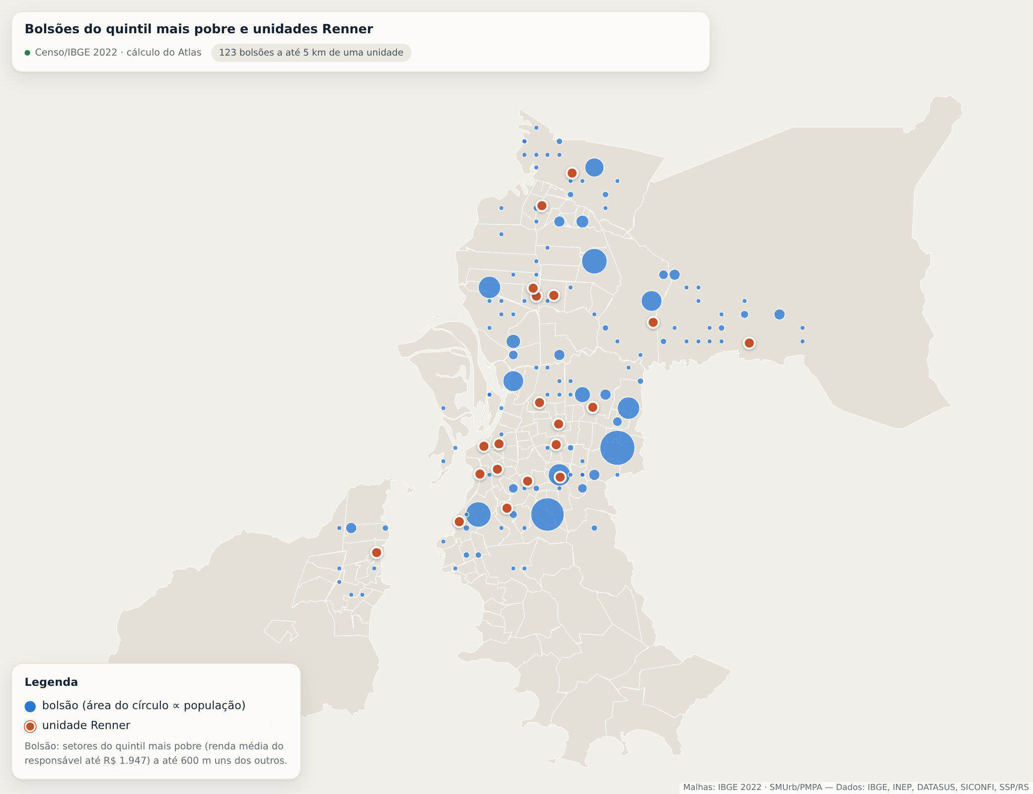
Mapa 1 – Bolsões do quintil mais pobre e unidades Renner. Os 123 bolsões (323.725 pessoas, 68% de toda a população do quintil mais pobre da região) ficam a até 5 km de alguma unidade. Os maiores estão em Porto Alegre (Mário Quintana e Rubem Berta, 38.555 moradores; Vila São José e Coronel Aparício Borges, 34.346) e em Canoas (Guajuviras, 21.514).
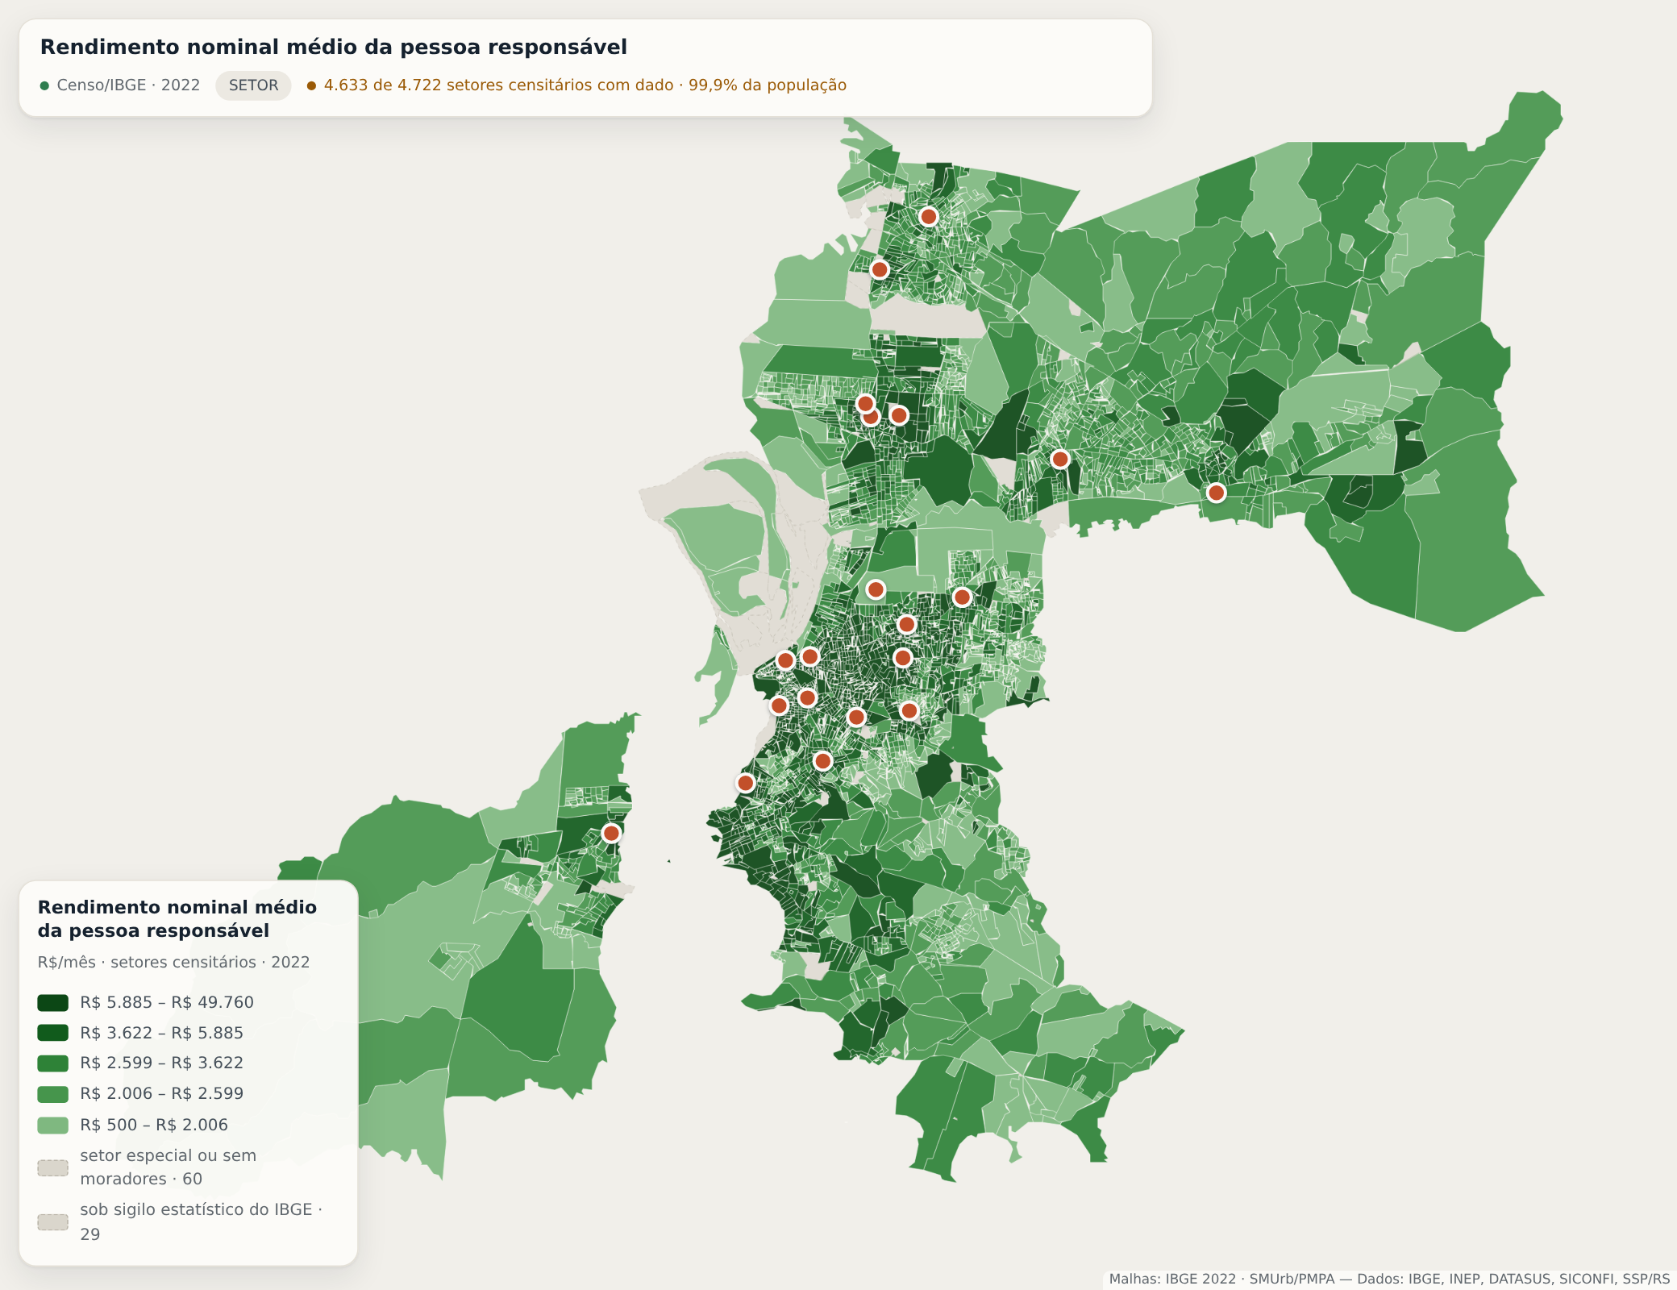
Mapa 2 – Rendimento médio da pessoa responsável, por setor censitário (2022). A renda alta se concentra no centro expandido de Porto Alegre; as faixas mais baixas ocupam as periferias da capital e das cidades metropolitanas.
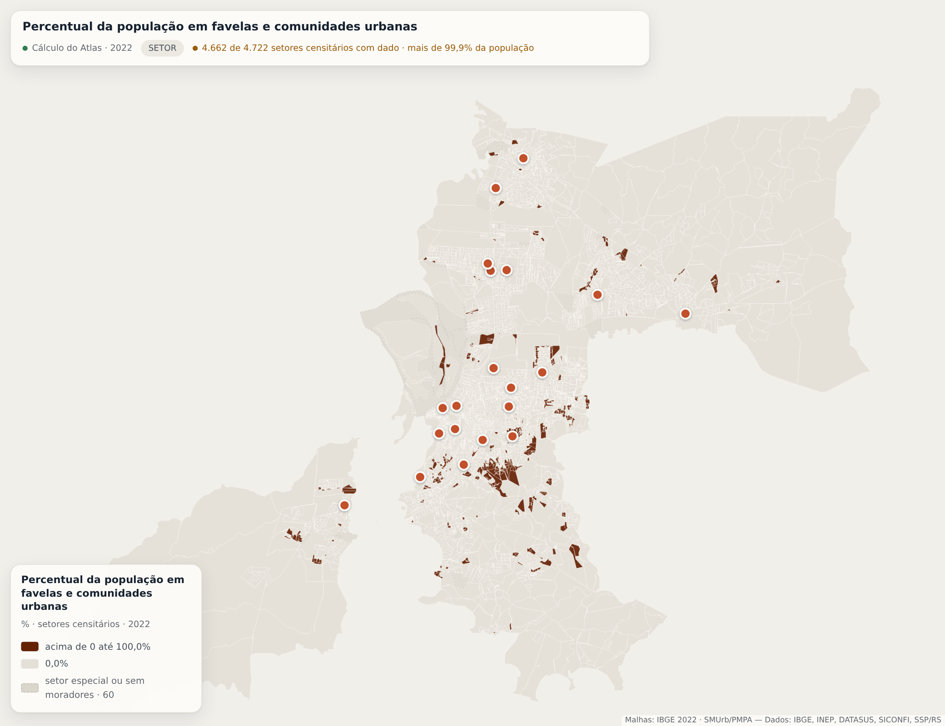
Mapa 3 – População em favelas e comunidades urbanas, por setor (2022). Setores em favelas e comunidades urbanas em destaque. Concentram-se nas zonas leste, norte e sul de Porto Alegre, com núcleos menores nos demais municípios.
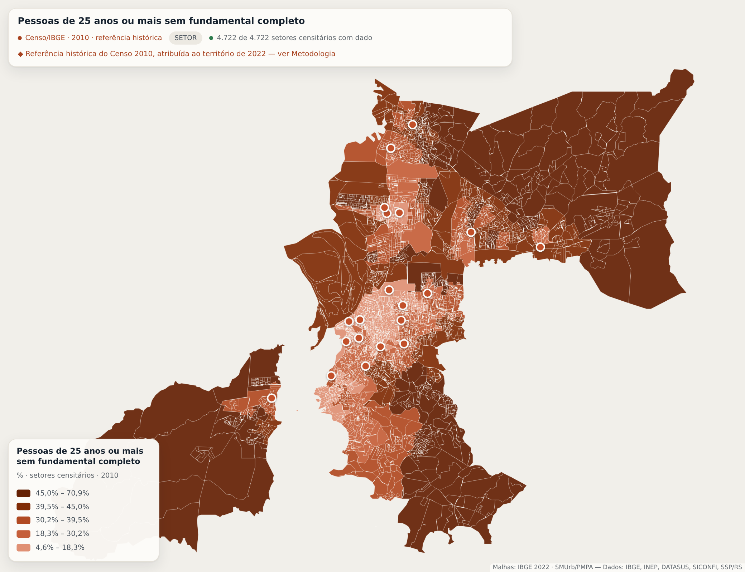
Mapa 4 – Adultos de 25 anos ou mais sem fundamental completo (2010). Referência histórica do Censo 2010, estimada por área de ponderação e atribuída aos setores de 2022. As maiores parcelas estão fora de Porto Alegre e nas bordas da capital.
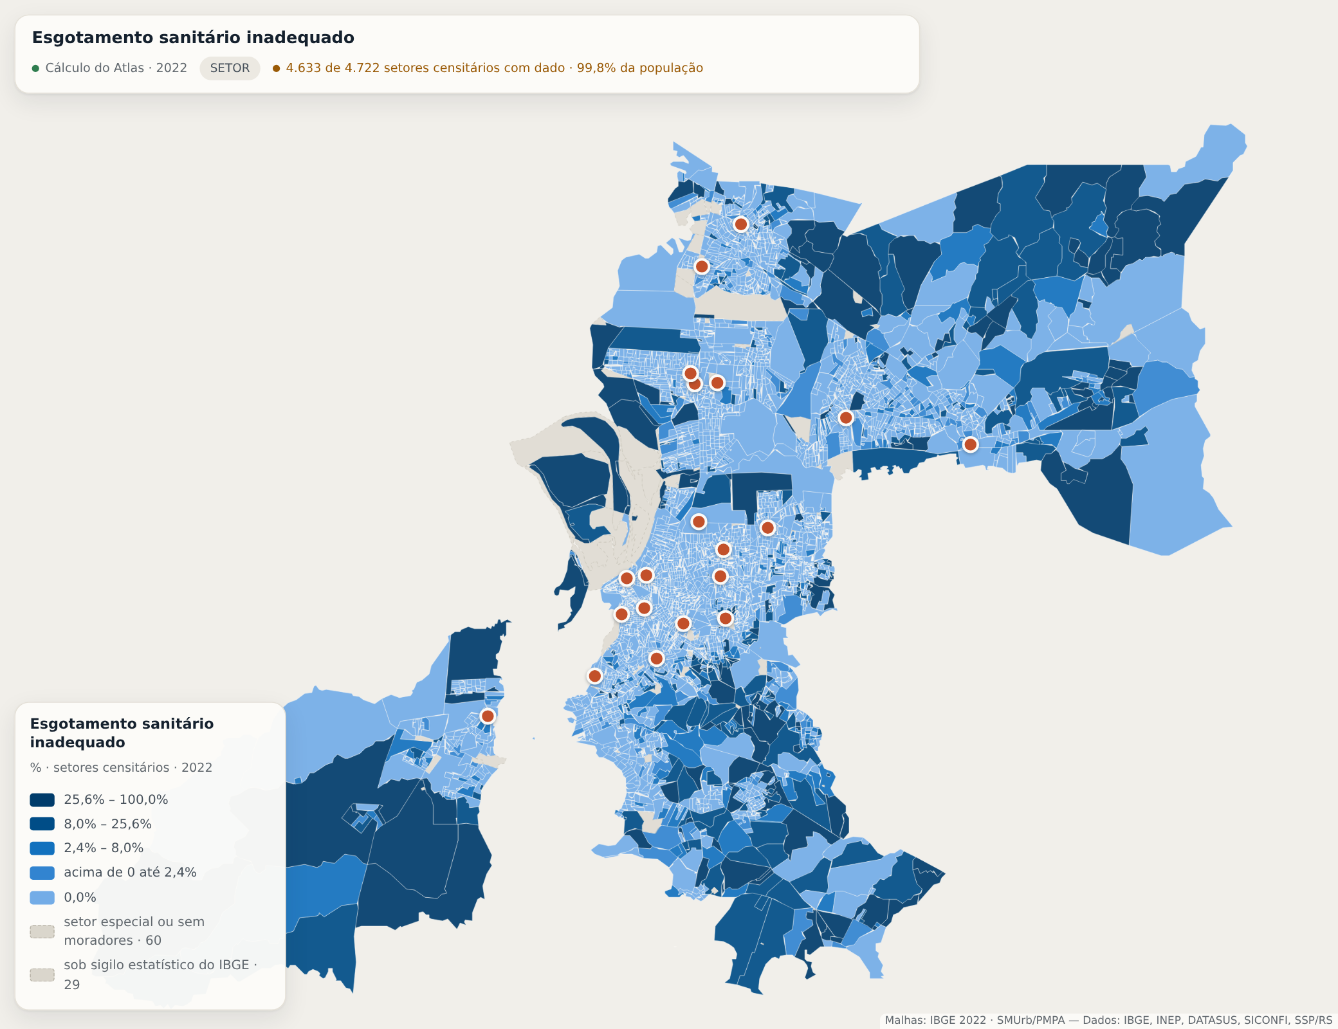
Mapa 5 – Esgotamento sanitário inadequado, por setor (2022). O esgoto inadequado é residual na média regional (3,0% dos domicílios), mas alcança as maiores parcelas nos setores rurais e periféricos (extremo sul de Porto Alegre, Gravataí, Guaíba) e nos setores urbanos de baixa renda: 10,4% dos domicílios nos setores do quintil mais pobre, contra 0,4% nos do mais rico.
10. Rede de proteção social e oferta de serviços. Inserir tabela com cobertura, capacidade e lacunas de CRAS e CREAS, Centro POP, unidades de saúde, escolas e creches, transferências de renda, restaurantes populares, programas habitacionais e organizações comunitárias
Tabela 10.1 – Oferta de serviços registrada no Atlas
Município | UBS e postos de saúde | UBS por 10 mil hab. | CAPS | Hospitais | Comunidades terapêuticas | Escolas públicas | Escolas privadas
Porto Alegre | 136 | 1,02 | 20 | 39 | 0 | 346 | 609
Canoas | 31 | 0,89 | 5 | 7 | 9 | 119 | 77
Gravataí | 29 | 1,09 | 3 | 1 | 21 | 101 | 81
Sapucaia do Sul | 25 | 1,89 | 3 | 1 | 30 | 51 | 38
Cachoeirinha | 15 | 1,10 | 3 | 2 | 1 | 50 | 37
Guaíba | 14 | 1,51 | 3 | 2 | 0 | 47 | 22
Esteio | 15 | 1,97 | 3 | 1 | 0 | 42 | 30
Região (7) | 265 | 1,11 | 40 | 53 | 61 | 756 | 894

Fonte: CNES/DATASUS (2026) e Censo Escolar/INEP (2025), via Atlas Metropolitano RMPA. Contagem de estabelecimentos ativos; não mede equipes, vagas nem horário de funcionamento. UBS por 10 mil habitantes sobre a população estimada de 2026. Comunidades terapêuticas: unidades registradas no CNES como comunidades terapêuticas ou residenciais.
Tabela 10.2 – Cobertura, capacidade e lacunas da rede
Serviço | O que o Atlas mostra | Lacuna para o diagnóstico
CRAS e CREAS | Não disponível. | Localização, área de abrangência, famílias referenciadas e equipes: Censo SUAS (MDS).
Centro POP | Não disponível. | Censo SUAS; prefeituras.
Unidades de saúde | 466 estabelecimentos ativos, 265 UBS e postos, 40 CAPS e 53 hospitais. Esteio (1,97) e Sapucaia do Sul (1,89) têm a maior oferta de UBS por 10 mil habitantes; Canoas, a menor (0,89). | Equipes de Saúde da Família e cobertura da atenção primária (e-Gestor/MS).
Escolas e creches | 1.650 escolas, 756 públicas. Frequência à creche de 0 a 3 anos só para 2010 (de 12,5% a 32,2%). | Matrícula por etapa, vagas e filas de creche, EJA: microdados do Censo Escolar, com o código INEP da escola.
Transferências de renda | Domicílios com Bolsa Família ou PETI em 2010 (de 4,2% a 7,2%); gasto municipal em assistência social (seção 11). | Famílias no Bolsa Família e no BPC hoje: CECAD e VIS Data (MDS).
Restaurantes populares e cozinhas solidárias | Não disponível. | MDS; prefeituras.
Programas habitacionais | Não disponível. | Minha Casa, Minha Vida e regularização fundiária: Ministério das Cidades; prefeituras.
Organizações comunitárias | Não disponível. | Mapa das Organizações da Sociedade Civil (IPEA); levantamento de campo.

Leitura. A rede de saúde e de escolas cobre os sete municípios, mas a densidade varia: a oferta de UBS vai de 0,89 por 10 mil habitantes em Canoas a 1,97 em Esteio. A rede socioassistencial (CRAS, CREAS e Centro POP), central para o público prioritário, não está no Atlas; é a principal lacuna a cobrir, com o Censo SUAS e as prefeituras.
11. Capacidade institucional e financiamento. Orçamento para políticas sociais, equipe técnica, governança e controle social, sistemas de informação e fontes de recursos possíveis
Tabela 11 – Orçamento municipal para políticas sociais (2024)
Município | Receita total (R$ mi) | Transf. correntes / receita | Saúde por hab. (R$) | Atenção básica por hab. (R$) | Assistência social por hab. (R$) | Segurança por hab. (R$) | Trabalho por hab. (R$) | Resultado orçam. (R$ mi)
Porto Alegre | 10.387 | 40,4% | 2.015 | 316 | 284 | 80 | 2 | −1.133,7
Canoas | 2.916 | 67,9% | 1.850 | 410 | 134 | 445 | 107 | 42,6
Gravataí | 1.368 | 60,8% | 1.158 | 333 | 117 | 94 | 0 | 39,0
Sapucaia do Sul | 738 | 67,2% | 1.421 | 330 | 57 | 11 | 1 | 127,5
Cachoeirinha | 868 | 50,6% | 736 | 567 | 120 | 173 | 2 | 132,2
Guaíba | 727 | 64,1% | 1.196 | 450 | 421 | 8 | 0 | 72,6
Esteio | 569 | 70,4% | 788 | 658 | 252 | 253 | 14 | 65,3
Região (7) | 17.572 | 50,1% | 1.720 | 363 | 226 | 139 | 17 | −654,4

Receitas brutas realizadas e despesas empenhadas em 2024, por função e subfunção (SICONFI/STN); despesas por habitante sobre a população estimada de 2026, como no Atlas. Resultado orçamentário: receitas realizadas menos despesas empenhadas. A despesa em educação não está no pacote do Atlas (o Atlas a consulta ao vivo no SICONFI).
Orçamento para políticas sociais. A capacidade de gasto social é muito desigual. A despesa em assistência social por habitante varia sete vezes, de R$ 57 em Sapucaia do Sul a R$ 421 em Guaíba. Só Canoas gasta de forma relevante na função trabalho (R$ 107 por habitante). Os demais municípios dependem mais de transferências (de 50,6% a 70,4% da receita, contra 40,4% em Porto Alegre). Porto Alegre fechou 2024, ano da enchente, com resultado orçamentário negativo de R$ 1,13 bilhão; os outros seis municípios tiveram resultado positivo.
Equipe técnica, governança, controle social e sistemas de informação. Não estão no Atlas. Fontes: Pesquisa de Informações Básicas Municipais (MUNIC/IBGE), Censo SUAS (recursos humanos dos CRAS e CREAS), atas e composição dos conselhos municipais (assistência social, direitos da criança e do adolescente, saúde) e entrevistas com as secretarias.
Fontes de recursos possíveis (a validar):
- Fundos municipais com destinação incentivada do imposto de renda: Fundo dos Direitos da Criança e do Adolescente e Fundo do Idoso.
- Cofinanciamento federal e estadual do SUAS e programas federais de educação (EJA, educação integral, creches).
- Investimento social privado: institutos e fundações empresariais, incluindo o Instituto Renner, em coinvestimento com outras empresas da região.
- Editais de fundações e organismos de cooperação; parcerias com universidades para avaliação e formação.
12. FUNDAMENTAÇÃO CONCEITUAL E TEÓRICA (Apresentar o conceito e a fundamentação teórica que o grupo considera que poderá orientar a formulação de soluções para problemas econômicos, sociais e ambientais). A fundamentação teórico-conceitual deve estar ancorada em autores de referência nas respectivas áreas.
Utilizando-se das abordagens pós-keynesianas e das capabilities de Amartya Sen; Sen propõe que o desenvolvimento seja entendido como um processo de expansão das liberdades reais (substantivas) de que as pessoas desfrutam, isto é, da liberdade de levar o tipo de vida que elas têm razão para valorizar. Crescimento do PIB, aumento da renda, industrialização e progresso técnico são importantes, mas como meios: não são o fim do desenvolvimento nem a sua medida. O autor se contrapõe, portanto, às visões que reduzem o desenvolvimento ao crescimento econômico.
Funcionamentos são as coisas que uma pessoa consegue ser ou fazer: estar bem nutrida, ter saúde, ser alfabetizada, trabalhar, participar da vida da comunidade. A capability é o conjunto de combinações de funcionamentos que a pessoa pode alcançar, ou seja, a sua liberdade efetiva de escolher entre modos de vida. O foco da avaliação passa da posse de bens e da renda para aquilo que as pessoas conseguem de fato fazer com eles.
Referente a abordagem pós-keynesiana, a hipótese central é que os trabalhadores gastam quase toda a sua renda, enquanto quem recebe lucros poupa uma parte maior. Por isso, um aumento da fatia dos salários na renda eleva o consumo. Por outro lado, pode reduzir o investimento (porque a margem de lucro diminui) e as exportações (porque os custos sobem). Se o efeito sobre o consumo é o mais forte, o regime de crescimento é liderado por salários (wage-led). Se predominam os efeitos sobre investimento e exportações, é liderado por lucros (profit-led).
Os serviços são a base da economia da regional (79% do valor adicionado em Porto Alegre) e dependem do consumo das famílias. Políticas de geração de trabalho e renda para a população de baixa renda, como as do Instituto Renner, aumentam esse consumo e, com ele, as vendas e o emprego nos próprios municípios.
13. Análise de atores. Tabela com papel, interesses, influência e relação com a agenda. Atores: poder público, associações de moradores, sociedade civil, universidades, empresas e financiadores.
Tabela 13 – Mapa preliminar de atores (influência e relação a validar em campo)
Ator | Papel | Interesses | Influência | Relação com a agenda
Poder público municipal: prefeituras dos sete municípios (assistência social, educação, saúde, habitação, planejamento) | Executam as políticas e mantêm CRAS, escolas, UBS e cadastros | Ampliar a cobertura com orçamento restrito; resultados visíveis | Alta | Parceiras indispensáveis; detêm os dados do CadÚnico
Poder público estadual e metropolitano | Segurança pública, saneamento, transporte metropolitano | Coordenação regional; investimentos em infraestrutura | Alta | Parceria em saneamento e segurança
Associações de moradores e lideranças dos bolsões | Representam as comunidades e mobilizam as famílias | Melhorias concretas no bairro; voz nas decisões | Média no território | Coautoras dos projetos; validam as prioridades
Sociedade civil: organizações e conselhos municipais | Executam serviços conveniados; controle social | Recursos estáveis; reconhecimento | Média | Executoras potenciais; canal de controle social
Universidades (ex.: PUCRS) | Pesquisa, extensão, avaliação e formação | Campo de pesquisa e extensão | Média | Apoio técnico ao diagnóstico e à avaliação
Empresas e financiadores (Instituto Renner e outros investidores sociais) | Financiam e articulam projetos | Impacto social mensurável; relação com as comunidades | Média a alta | Instituto: proponente; demais: coinvestidores

Influência e relação são hipóteses do grupo, a confirmar nas entrevistas e visitas de campo. O Atlas não traz dados sobre atores; a lista de organizações comunitárias pode partir do Mapa das Organizações da Sociedade Civil (IPEA).
14. Análise SWOT do território
Forças, fraquezas, oportunidades e ameaças.

Matriz SWOT do território
Fatores positivos | Fatores negativos
Forças  - Rede ampla de serviços: 466 estabelecimentos de saúde ativos (265 UBS e postos) e 1.650 escolas  - Coleta de lixo (99,5%) e água por rede (95,5%) quase universais  - Economia diversificada: PIB de R$ 175 bilhões (2023)  - Base de dados fina e pública (Atlas por setor censitário) | Fraquezas  - Desigualdade intraurbana: 20% da população em setores com renda média do responsável até R$ 1.947; UDHs de Porto Alegre com IDHM de 0,593 a 0,958 (2010)  - 222.113 pessoas em favelas e comunidades urbanas  - Baixa escolaridade adulta: até 58,8% sem fundamental completo nos bolsões (2010)  - Esgoto inadequado concentrado nos setores pobres (10,4%, contra 0,4% nos mais ricos)  - Capacidade fiscal desigual (assistência social: de R$ 57 a R$ 421 por habitante)
Oportunidades  - Demanda concentrada em 123 bolsões identificados, a até 5 km de alguma unidade  - População jovem nos bolsões (49% com até 29 anos)  - Tendência metropolitana favorável: vulneráveis à pobreza na RM de 10,79% em 2012 para 7,14% em 2024 (Radar IDHM)  - Dados públicos ainda não usados para focalizar (CadÚnico, RAIS, Censo Escolar, Censo SUAS)  - Universidades e organizações locais como parceiras | Ameaças  - Eventos climáticos extremos, como a enchente de 2024 (sem a mancha no Atlas)  - Violência letal: 15,2 vítimas por 100 mil hab. em Porto Alegre (2025)  - Restrição fiscal: Porto Alegre com resultado orçamentário negativo de R$ 1,13 bilhão em 2024  - Dados municipais de trabalho e renda defasados (2010)  - Envelhecimento em Porto Alegre (21,9% de idosos)  - Desigualdade racial: na RM, a renda per capita dos negros era 61% da dos brancos em 2024

Linha de cima: fatores internos ao território (forças e fraquezas). Linha de baixo: fatores externos (oportunidades e ameaças).
15. Priorização dos problemas. Elaborar uma matriz com notas de 1 a 5 para: gravidade, urgência, tendência, pessoas afetadas.
Tabela 15 – Matriz de priorização (proposta preliminar do grupo)
Problema | Gravidade | Urgência | Tendência | Pessoas afetadas | Total | Evidência no Atlas
Moradia precária em favelas e comunidades urbanas | 5 | 4 | 3 | 5 | 17 | 222.113 pessoas (9,3%) em favelas e comunidades urbanas; maior parcela em Guaíba (14,9%). Censo 2022.
Saneamento inadequado nos setores pobres | 5 | 4 | 3 | 4 | 16 | Esgoto inadequado em 10,4% dos domicílios dos setores mais pobres, contra 0,4% nos mais ricos; 104.221 pessoas em setores pobres com menos de 80% de esgoto adequado. Censo 2022.
Baixa escolaridade de adultos | 4 | 3 | 3 | 5 | 15 | Adultos sem fundamental completo: de 26,5% (Porto Alegre) a 45,7% (Sapucaia do Sul); até 58,8% no bolsão Parque Primavera, Jardim Planalto. Censo 2010.
Inserção no trabalho e renda, sobretudo de jovens | 4 | 4 | 3 | 4 | 15 | 81.878 jovens de 15 a 29 anos nos bolsões (2022); maior desocupação entre os bolsões: 10,6% em Guajuviras (2010).
Primeira infância e cuidado | 4 | 4 | 3 | 4 | 15 | 75.820 crianças de 0 a 14 anos nos bolsões (2022); de 12,5% a 32,2% das crianças de 0 a 3 anos frequentavam creche em 2010. A oferta de vagas não está no Atlas.
Violência letal | 5 | 4 | 3 | 3 | 15 | 306 vítimas de CVLI em 2025; maior taxa em Porto Alegre (15,2 por 100 mil). SSP/RS.
Rede de proteção social com capacidade desigual | 3 | 3 | 3 | 4 | 13 | Despesa em assistência social por habitante de R$ 57 (Sapucaia do Sul) a R$ 421 (Guaíba). SICONFI 2024.

Escala de 1 (baixo) a 5 (alto). Pessoas afetadas: 1 = menos de 5 mil; 2 = 5 a 20 mil; 3 = 20 a 50 mil; 4 = 50 a 150 mil; 5 = mais de 150 mil. Na violência letal, a nota de pessoas afetadas considera os moradores dos territórios expostos, não só as vítimas. Tendência recebeu 3 (neutra) em todos os problemas porque o Atlas ainda não permite comparar 2010 com 2022 nesses temas, por município; o Radar IDHM mostra só a tendência da RM como um todo (por exemplo, os vulneráveis à pobreza caíram de 10,79% em 2012 para 7,14% em 2024). Riscos climáticos ficaram de fora por falta de dado atual no Atlas.
Leitura. Moradia e saneamento lideram, mas dependem de investimento público; nelas o Instituto atua como articulador. Escolaridade de adultos, trabalho de jovens, primeira infância e violência letal vêm a seguir, com 15 pontos; as três primeiras permitem atuação direta, com escolas, CRAS e organizações locais.

